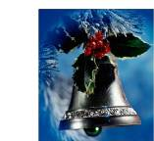

Каенавыл урта мәктәбенең яшь каләмчеләр
органы № 4 (10) 13 май, 2009 ел.
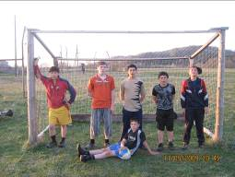
Махсус чыгарылыш
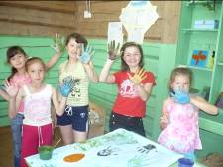

Редактор сүзе
“Без – Россиянең киләчәге”

2006 елда Барда районы мәгарифе тарихында зур вакыйга булды: “Барда районының бердәм тәрбия пространствосын булдыру” дигән край эксперименты старт алды. Бу зур күләмле проект өстендә эшләүчеләр - мәгариф идарәсе җитәкчесе З.Р.Сакаева, методист Г.И.Имайкина һ.б. булды. Проектның фәнни җитәкчесе – Пермь крае укытучыларының белемен күтәрү институты өлкән укытучысы - Ә.Ф.Фаязова.  3 ел дәвамында район мәктәпләре зур эш башкардылар. Бу мөһим бурычны үтәүдә район башлыгы И.Ш.Урстемировның роле аеруча зур булды. Төрле службалар: милиция хезмәткәрләре, мәдәният бүлеге, больница, ветераннар советы һ.б. - барысы да балаларны тәрбияләүдә бердәмлек күрсәтеп, ярдәмләшеп эшләүне булдырырга тырыштылар.  Бу зур проект эчендә түбәндәге проект линияләре эшләде: “Без – Россиянең киләчәге”, “Ата – аналар – мәктәпнең партнерлары”, “Балаларны һәм яшүсмерләрне тәрбияләүдә социаль партнерлык” һ.б. | Бу проект кысаларында төрле конкурслар, ярышлар, кызыклы очрашулар, дискуссияләр, җыелышлар, тренинглар һ.б. үтте.  Менә 3 ел вакыт узып та китте. Бу инновацион проектка нәтиҗә ясау өчен, шушы елның 13 маенда край конференциясе үткәрелә. Район үзәге Бардага крайның 10 районыннан 50 дән артык вәкил килә. Шушы ук көндә безнең мәктәптә аерым мәйданчык оештырыла. Безгә Кунгур, Лысьва, Барда һәм Оханск районнарыннан 20 дән артык кеше килә. Без укучылар һәм укытучыларның төрле проектларын тәкъдим итәчәкбез, тәҗрибә уртаклашачакбыз. Уңышлар сезгә, кадерле кунаклар, укучылар һәм укытучылар!  Бу проектның төп максаты – укучы баланы тәрбияләүдә бөтенебезнең бердәм булуы кирәклеген тагын бер мәртәбә раслау. Ә сез, кадерле укучыларыбыз, тирә-юньдәгеләрнең - укытучыларның, әти-әниләрегезнең һ.б. ярдәмен тоеп, киләчәктә аларга терәк, илебезгә лаеклы гражданнар булырга бүгеннән әзерләнегез.
Мәзәкләр
-Иртән будильник чылтырый башлагач, миңа аталар кебек.  -Нәрсә, сикереп торасыңмы?  -Юк, үлгән кебек ятам...  * * *  -Алмаз, син хәзер үстең, мәктәпкә дә йөрисең. Йә, әйт әле, икене икегә тапкырлагач, ничә була?  -Дүрт.  -Молодец! Мә, сиңа шуның өчен дүрт кәнфит.  -Их, уналты, дип әйтәсе калган,- дип уйлап куя малай. |  | -Әни, әти мине бүген ике тапкыр кыйнады!  - Нәрсә өчен?  - Беренчесендә – “2”леләр белән тулы көндәлекне күрсәткәч, икенчесендә – моның үз көндәлеге икәнлеген белгәч...  * * *  -Әти, нишләп кешеләрнең башларында чәч үсә?  -Матурлык өчен.  -Алай булгач, нишләп чәчәк үсми, тагын да матуррак булыр иде.

Фикерләр, тәкъдимнәр, теләкләр...

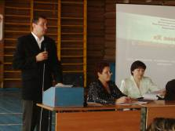  Алмалары, хөрмәләре  Кызарып пешәр әле! –  дигән җыр юллары белән Каенавыл мәктәбенең алма бакчасы киләчәген күрәсе килә. Җиргә хөрмәт тәрбияләү, авыл кешесенең эшен зурлау, туган якны яратырга өйрәтү – болар барысы да “Алма бакчасы” проектында бар. Бакча үссен, зурайсын! Уңышлар телибез.  Кунгур районы, Төр-Түз урта мәктәбе директоры Ахматов К.Х.  * * *  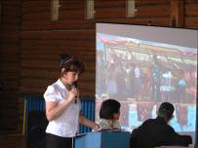  Проекты “Фестиваль семейной художественной самодеятельности ” и “Семейные гастроли” актуальны сейчас как никогда, т.к. престиж семьи как ячейки общества падает. Объединить членов семьи через творчество не легко, но автору проектов Илькаевой З.Г. это удалось.  Петрова Е.Ю., учитель русск.яз. и лит.  Островского СОШ Оханского р-на  * * *  Проекты, которые реализуют педагоги актуальны. Это здорово! Желаем педагогам Острожской школы Оханского района творческих успехов, вдохновения!  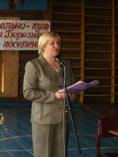  Методист РУО Нурмухаметова Ф.Р. | 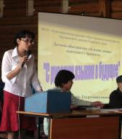  Хорошее знание русского языка поможет учащимся, выросшим в условиях двуязычия, найти в будущем свое место в жизни.  На это и направлена деятельность кружка «Зеленая лампа». В рамках этого проекта ребята учились выражать свои мысли на русском языке, правильно выстраивать диалоговую речь. Желаем успехов!  Методист РУО Нурмухаметова Ф.Р.  * * *  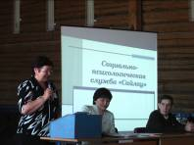  Семья – естественная среда формирования личности. Организованные проекты Хисматуллиной Я.Н. ориентированы на поддержку и помощь семьям как молодым, так и разного социального статуса.  Завуч Ново-Ашапской школы Эрматова А.Г.  * * *  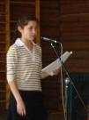  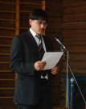  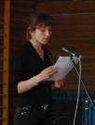  По лестнице цветовода с успехом прошли,  И Березники наши расцвели.  Вы с отцом в двоем будете трудиться,  И мечта осуществится.  Вы проекты писали не зря,  Будет губернатору достойная смена!  Дети в Березниках – настоящий клад!  Рядом родители, учителя и, конечно, глава!  Вот она настоящая, крепкая, дружная,  творческая семья!  Леушина С.В., Верхнечусовские городки

Баш мөхәррир: Уразова Кадрия, Редактор урынбасары:Акбашева Юлия, Корректор:Заитова Д.Г., Фотограф: Заитова Р.В.,Хәбәрчеләр: Илькаева Резеда, Мустаева Юлия. Компьютерда җыючы: Рангулова Э.Р.

